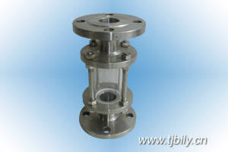
SG-BL玻璃管直通视镜

典型应用：
用于测量粉尘颗粒介质，多用于颗粒状介质。

一、材质：
本体材质：碳钢和不锈钢
视窗材质：钢化硼硅玻璃（耐压2.5MPa，耐温≤250℃）石英玻璃（耐压10MPa，耐温≤800℃）铝硅玻璃（6.4MPa-25MPa，耐温≤400℃不能耐高温及酸碱介质）。
二、适用场合
主要用于测量粉尘颗粒介质，多用于颗粒状介质。
三、仪表选型
选型 |  |  |  |  |  | 说明
SG-BL | -□ | /□ | /□ | /□ | /□ | 说明
仪表口径 | 20 |  |  |  |  | DN20mm
仪表口径 | 25 |  |  |  |  | DN25mm
仪表口径 | 32 |  |  |  |  | DN32mm
仪表口径 | 40 |  |  |  |  | DN40mm
仪表口径 | 50 |  |  |  |  | DN50mm
仪表口径 | 65 |  |  |  |  | DN65mm
仪表口径 | 80 |  |  |  |  | DN80mm
仪表口径 | 100 |  |  |  |  | DN100mm
仪表口径 | 125 |  |  |  |  | DN125mm
仪表口径 | 150 |  |  |  |  | DN150mm
仪表口径 | 200 |  |  |  |  | DN200mm
仪表口径 | 250 |  |  |  |  | DN250mm
仪表口径 | *** |  |  |  |  | 特殊口径（需定制）
最高耐压值 |  | PN |  |  |  | 1.6MPa
主体材质 |  |  | S |  |  | 不锈钢
 |  |  | C |  |  | 碳钢
连接形式代号 |  |  |  | H |  | 法兰
 |  |  |  | L |  | 螺纹
法兰尺寸 |  |  |  |  | ** | 新国标法兰（用户指定）
注：介质温度必须≤280℃。

四、外形尺寸
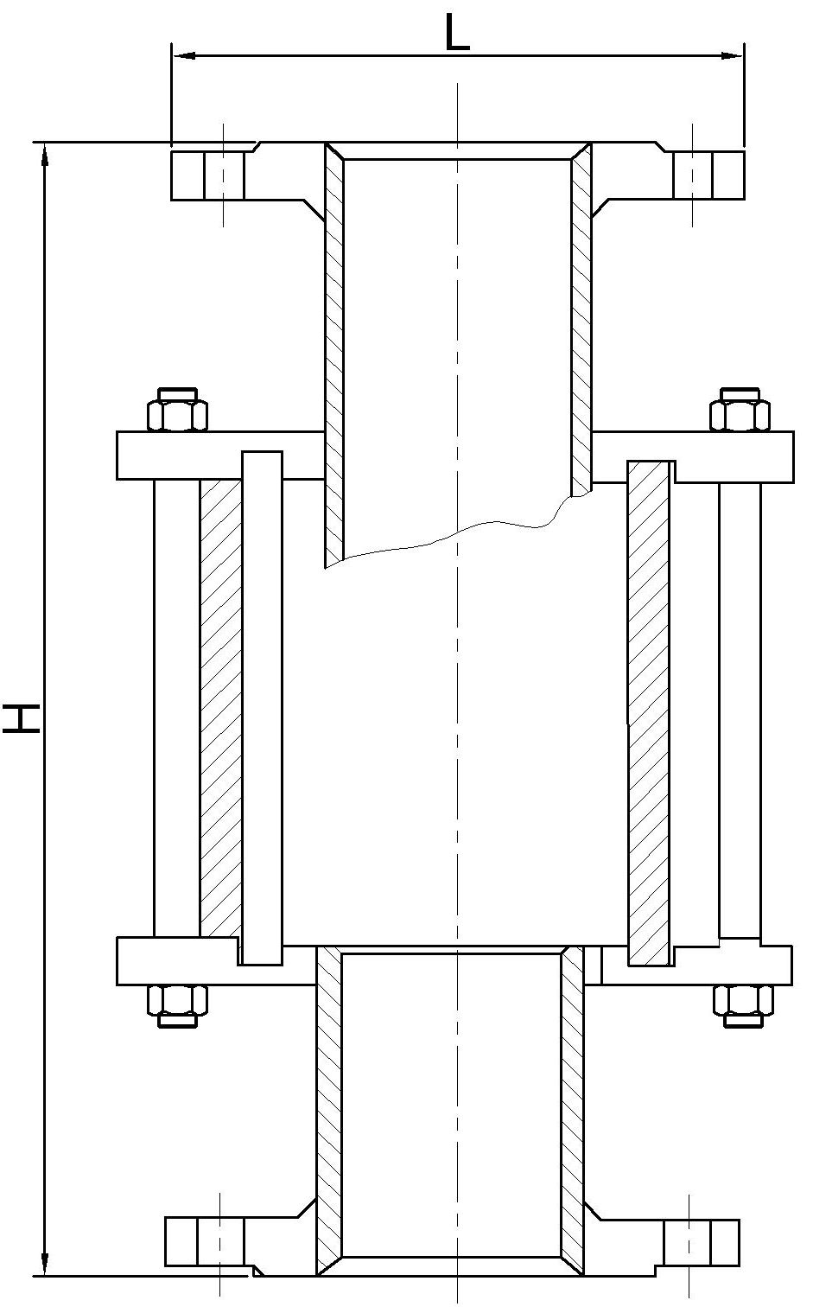

DN | 20 | 25 | 40 | 50 | 80 | 100 | 150 | 200 | 250
In | 3/4 | 1 | 1-1/2 | 2 | 2-1/2 | 3 | 4 | 5 | In
L | 145 | 165 | 178 | 190 | 220 | 260 | 220 | 220 | 220
H | 220 | 220 | 220 | 240 | 240 | 250 | 250 | 250 | 250

